Begriff des soziotechnischen Informationssystems
- Betrieb von Anwendungssystemen
+ Anwendungssysteme kommunizieren bei der Durchführung betrieblicher Aufgaben mit Personen als Nutzer, mit weiteren Partner- Anwendungssystemen (integrierter Anwendungssystem-Verbund) oder mit Maschinen, um diese zu steuern und kontrollieren.
+ Anwendungssysteme führen vollautomatisiert Aufgaben durch, teilautomatisierte Aufgaben beziehen auch Personen als Aufgabenträger ein.
+ Spannweite der Architekturen: Monolithische Systeme (Office-Systeme) bis zu komplexen verteilten Systemen (Server und Clients sowie Dienste unter Nutzung des Internets)

+ Der Betrieb von Anwendungssystemen erfordert ein organisatorisches Umfeld, das gemäß den Konzepten für Geschäftsprozesse zu gestalten ist.

- Anwendungsprogramm (Anwendungssoftware) vs. Anwendungssystem
- Ein Anwendungssystem besteht aus :
+ Anwendungsprogramm(e)
+ Basissoftware
+ Kommunikationstechnik
+ Computerhardware
+ Sonstige Hardware

- Anwendungsprogramm:
+ Das zur Anwendung gebrauchte Programm ist eine Verarbeitungsvorschrift.
+ d.h. ein Algorithmus (Folge von Befehlen bzw. Instruktionen) wertet die eigegebenen Daten aus und interpretiert diese Daten mit Hilfe einer Ausgabefunktion (z.B. Monitor, Drucker…)

- Informationssystem:
+ (im engeren Sinne) ist ein computergestütztes Anwendungssystem, d.h. ein Softwaresystem zur Ausführung betrieblicher Aufgaben.
+ (im weiteren Sinne) Die Technik, Menschen und Anwendungen werden in einem Informationssystem zusammengefasst, das auch als Informations- und Kommunikationssystem (IuK-System) bezeichnet wird.
+ Computergestützte Informationssysteme sind soziotechnische System, die aus menschlichen und maschinellen Komponenten bestehen.

+ Informationsmanagement:
- Zielsetzung: die richtigen Informationen, im richtigen Umfang, in der richtigen Form, zur richtigen Zeit, am richtigen Ort zur Verfügung zu stellen.
+ IS führen bestimmte Aufgaben automatisch aus und unterstützen in anderen Fällen den Benutzer durch die Bereitstellung relevanter Daten, Listen, Grafiken und erleichtern somit insgesamt die menschliche Arbeit.

- Soziotechnisches Design
+ ist die Gestaltung von Prozessen zwecks planvoller Integration von sozialer Kooperation und Kommunikation einerseits und technischen Anwendungen andererseits.
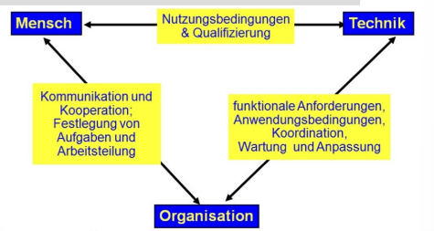

IT-Infrastruktur
+ bezeichnet alle materiellen und immateriellen Güter, die den Betrieb von Software ermöglichen.

